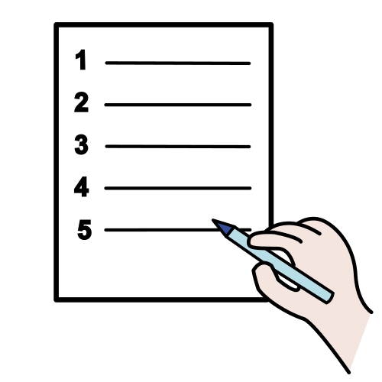
Recaudación para el viaje

Libro de caja

Planificación y destino
Destino de viaje: Nombre del viaje elegido……..
Razones: Argumentos para la toma de esa decisión…………………………………………………..

Características del viaje
- Número de personas: suma de la cantidad de estudiantes y profesorado.
- Transporte/s: transporte seleccionado para el viaje y movimientos en el lugar de destino.
- Alojamiento: tipo de alojamiento y número de personas por habitación.
- Comida/s: sólo indicar las comidas incluidas en el precio inicial.
- Actividades: elegir al menos 3 actividades diferentes.

Precio por concepto
El precio se debe calcular teniendo en cuenta el número total de estudiantes de vuestra clase.
Nº | Concepto | Tipo | Cantidad | Precio unidad | Precio total
1 | Transporte | Autobús | 1 | 1.650 € | 1.650 €
2 | Alojamiento | Habitación tiple | 10 | 135 € | 10 x 35 = 1.350 €
3 | Comidas | Cena | 27 | 13 € | 27 x 13 = 351 €
4 | Actividad | …. | …. | ... | ...
5
6
... | …. | …. | …. | …. | ….

Precio total
Precio total de clase | ….
Precio total por persona | ….

La compra inicial
Nº | Producto | Precio unidad | Cantidad comprada | Precio total | Gasto total
1
2
3
4
5

Fijar precios

Gasto por unidad
Nº | Producto | Movimiento de caja(-) | Cantidad comprada | Gasto por unidad (-)
1
2
3
4
5

Nº | Producto | ¿Se divide para la venta? | Unidades a vender | Gasto por unidad de venta (-)
1
2
3
4
5

Precio de venta
Nº | Producto | Gasto por unidad de venta (-) | Precio de venta propuesto (+) | Beneficio por unidad (+)
1
2
3
4
5
El “Beneficio por unidad” debe ser un número entero positivo (+). Si es negativo (−), el precio es demasiado bajo y hay que subirlo.

Beneficio total
Nº | Producto | Unidades para vender | Beneficio total por producto (+)
1
2
3
4
5
Beneficio total:

El libro de caja
Nº | Concepto | Cantidad | Precio de venta | Movimiento de caja
1 | Venta de pulseras | 2 | 1 € | 2 €
2 | Devolución | 1 | 1 € | - 1 €
3
4
5
... | ... | ... | ... | ...

Atribución dos recursos incorporados al documento
Recursos incorporados por orden de aparición y página:

Páxina 1: Pictograma de Arasaac.

Los símbolos pictográficos identificados como Pictogramas de Arasaac son propiedad del Gobierno de Aragón y fueron creados por Sergio Palao para ARASAAC (http://www.arasaac.org), que los distribuye bajo Licencia Creative Commons BY-NC-SA.

Este documento está basado en los cuestionarios que figura en la web Eustat del Instituto Vasco de Estadística.


“Libreta de recogida de compras”, del proxecto cREAgal, se publica con la Licencia Creative Commons Reconocimiento No-comercial Compartir igual 4.0

